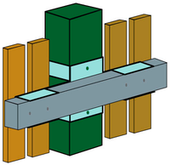
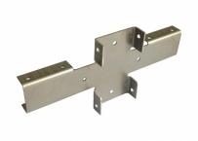

Цена: 21 руб./шт.

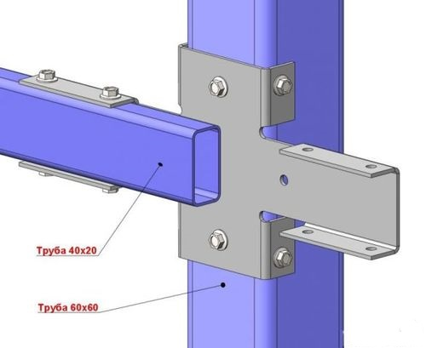
На рисунке мы видим соединения заборного столба из профильной трубы 60x60 и направляющих лаг 40x20, использование х-кронштейна для забора, позволяет получить угол в 90⁰, не используя при этом измерительные инструменты.

Комплектующие для Х-кронштейн для забора из профнастила
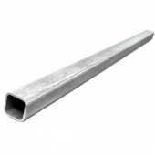

Столб заборный металлический (заготовка) 3 метра
Столб (заготовка) из квадратной профильной трубы 60х60 мм длина 3 м.
Лаги (поперечины) (заготовка) из прямоугольной профильной трубы 40х20 мм длина 2,5 м
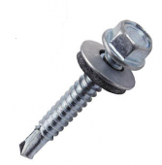

Саморез металл-металл оцинкованный
Размер 4,8х19. Используется при монтаже забора.

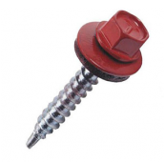

Саморез металл-металл окрашенный
Размер 4,8х19. Используется при монтаже забора.

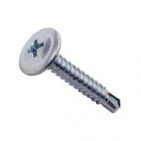

Саморезы с прессшайбой сверло цинк
Для крепления стального листового материала толщиной до 0,9мм к стальной подконструкции до 2,0мм

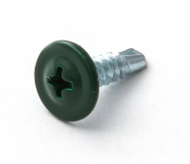

Саморезы с прессшайбой сверло окрашенные
Для крепления стальных листовых материалов к стальной подконструкции толщиной до 2,0мм без предварительного просверливания

Кронштейн забора
Показать все товары списком
Кронштейн забора наружный
Кронштейн забора внутренний
Соединитель профиля
КРОНШТЕЙН ЗАБОРА (Х-КРОНШТЕЙН) УСИЛЕННЫЙ (s 2мм)
Предлагаемый кронштейн отличается от аналогов различными вариантами крепления, более широкой линейкой типоразмеров элементов забора, повышенной прочностью, жесткостью и более низкой ценой.

Схема крепления: | Размеры:
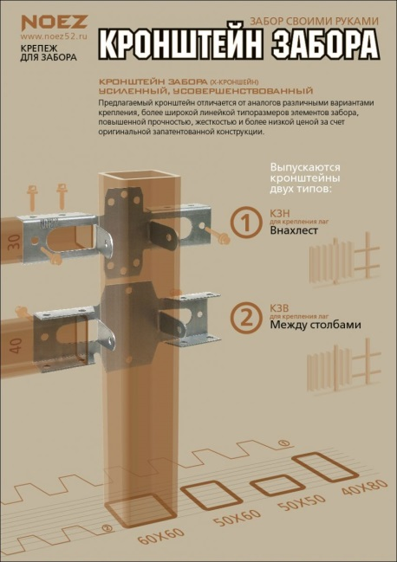 | 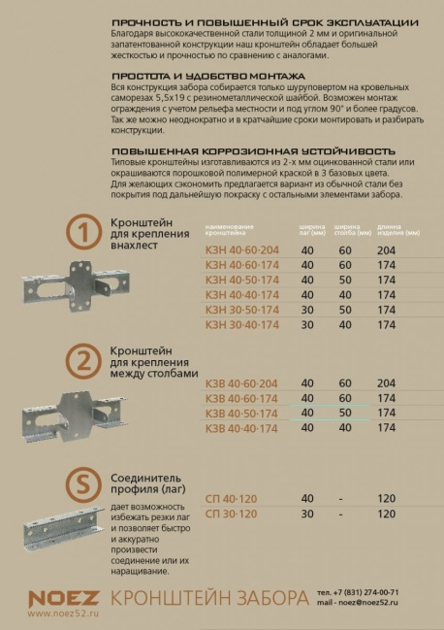

ПРОЧНОСТЬ И ПОВЫШЕННЫЙ СРОК ЭКСПЛУАТАЦИИ
Благодаря высококачественной стали толщиной 2 мм и оригинальной запатентованной конструкции наш кронштейн обладает большей жесткостью и прочностью по сравнению с аналогами.

ПРОСТОТА И УДОБСТВО МОНТАЖА
Вся конструкция забора собирается только шуруповертом на кровельных саморезах 5,5х19 с резинометаллической шайбой. Возможен монтаж ограждения с учетом рельефа местности и под углом 90° и более градусов. Так же можно неоднократно и в кратчайшие сроки монтировать и разбирать конструкции.

Вид "с улицы" | Вид "со двора"
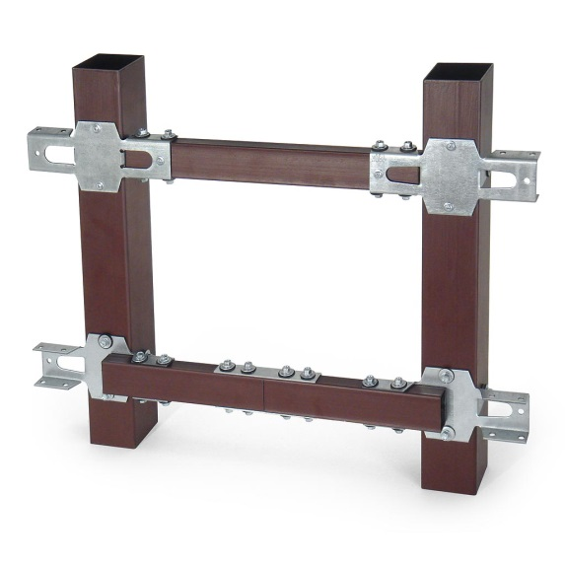 | 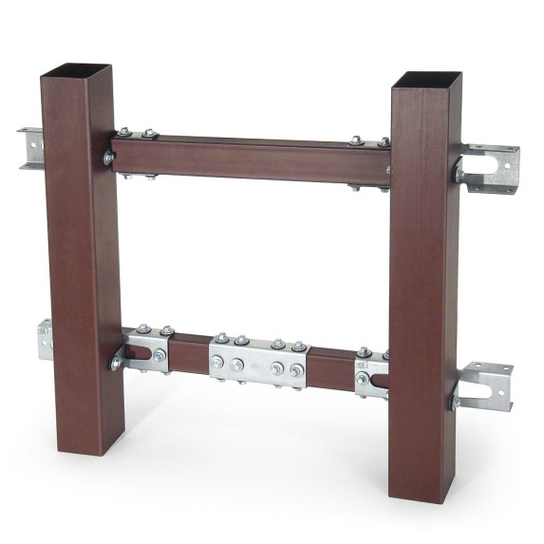
Вид сверху | Вид сбоку
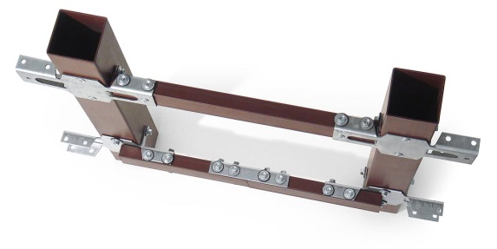 | 